Как удалить лишние сетевые подключения в Windows
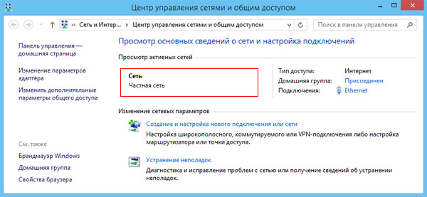
Столкнулся тут с неожиданной проблемой. При подключении к разным сетям Windows создает профили подключения Сеть 1, Сеть 2, Сеть 3 и т.д. Я не вполне понимаю зачем такое понадобилось в принципе, но суть не в этом - в какой-то момент компьютер просто перестал получать нормальные настройки по DHCP.
При заведении правильных настроек сетевому адаптеру вручную, создавался дополнительный профиль, допустим "Сеть 2" и отображалось что установлено одновременно два соединения: "Сеть 1" и "Сеть 2". Не перезагрузки, не отключение/включение сетевого адаптера, не удаление и замена драйверов не принесли результата.
В общем, было решено прибить вообще все профили и тут меня ждал сюрприз. Такой возможности в Windows 8 нас лишили. В Windows 7, к примеру, можно было воспользоваться объединением сетей и устранить подобное.
Удаляем лишние сетевые подключения в windows 8
Сделать это всё-таки можно для чего воспользуемся редактором реестра. Профили сетей живут по следующему пути:
HKEY_LOCAL_MACHINE\SOFTWARE\Microsoft\Windows NT\CurrentVersion\NetworkList\Profiles
Видим один или несколько разделов с идентификаторами сетей. Идентификатор конечно нам не о чем скажет, а вот зайдя внутрь раздела, находим параметр ProfileName, значение которого соответствует имени сети (отображается в "Центре управления сетями").
Собственно, остается только удалить папки с идентификаторами сетей которые не нужны. Я вообще вынес всё.
Изменяем тип сети в Windows 8 через реестр
Начиная с Windows Vista для обеспечения большей сетевой безопасности в системе используются различные сетевые профили. В Win7 были профили "Общедоступная сеть" (накладывает большие ограничений на передачу данных) и "Домашняя сеть" /в Windows 8 профиль "Домашняя сеть" переименовали в "Частная сеть"/.
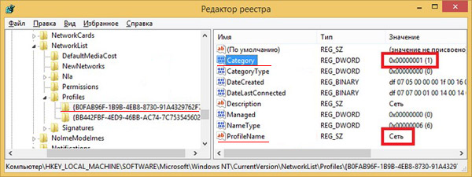
При создании новой сети, по умолчанию восьмерка присваивает ей профиль "Общедоступная сеть". Изменить тип профиля позволяет параметр "Category" (ветка реестра та же):
- 0 - Общедоступная сеть
- 1 - Частная сеть
- 2 - Сеть домена

